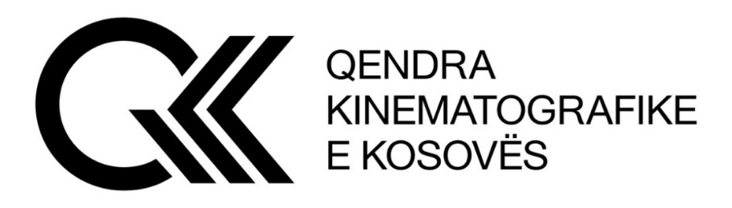

Qendra Kinematografike e Kosovës, në bazë të nenit 14 të Ligjit Nr. 08/L-202
për Kinematografinë dhe Rregullores (MKRS) Nr. 02/2023 për konkurset dhe mbështetjen financiare të veprave filmike dhe audio-vizuale shpall:

KONKURS PËR FILM TË METRAZHIT TË GJATË – ARTISTIK (mbi 60 minuta)
Ref. Nr. QKK 01/2023

Për Subvencionim të projekteve kinematografike të filmit të gjatë artistik.
Të drejtë pjesëmarrjeje nё konkurs kanë të gjithë personat juridik, vendas ose të huaj, të regjistruar në Kosovë si subjekt biznesi për prodhimin e filmit dhe paraprakisht të regjistruar në QKK dhe që i plotësojnë kushtet e kërkuara me këtë konkurs.

I. Aplikimi bëhet online nё linkun www.qkk-rks.com, ku ndër të tjera në aplikim kërkohen:
- Testi i kulturёs;
- Buxheti;
- Sinopsisi në gjuhën zyrtare dhe angleze;
- Skenari në gjuhën zyrtare dhe angleze;
- Koncepti Regjisorial;
- CV të autorëve kryesorë;
- Dy filma te metrazhit te shkurter apo një film të metrazhit të gjatë të regjisorit dhe dy filma të metrazhit të shkurtër apo një film të metrazhit te gjate tё producentit (link-u duhet të bashkangjitet në aplikacion);
8. Dëshmia e pagesës së aplikimit 100.00€ (njëqind euro);
9. Dokumente të tjera relevante.

II. KUFIZIMET NË PJESËMARRJE

- Për t’u kualifikuar në garë, pjesëmarrësi në konkurs, ndër të tjera, aplikon me: skenaristin, producentin, regjisorin dhe bashkëproducentët (në rast se ka), numrin e certifikatës së regjistrimit në QKK, buxhetin dhe CV-të e autorëve kryesorë.
- Shtëpitë filmike që janë me vonesë në zbatimin e kontratës me QKK-në për projektet e fituara më parë, nuk kanë të drejtë pjesëmarrjeje.
- Shtëpitë filmike nuk kanë të drejtë konkurimi me më shumë se tri projekte brenda konkursit.
- Regjisori dhe producenti që konkurrojnë me projekt të filmit të metrazhit tё gjatë duhet t’i kenë të realizuar së paku nga dy projekte të metrazhit të shkurtër ose një të metrazhit të gjatë.
- Projektet që kanë filluar me xhirime nuk mund të aplikojnë në konkurs, përjashtim bëjnë filmat dokumentarë dhe postproduksioni.
- Filmat televiziv të metrazheve dhe zhanreve të ndryshme nuk kanë të drejtë pjesëmarrje/aplikimi.
- Projektet që janë refuzuar tri herë nuk kanë të drejtë pjesemarrjeje;

Vërejtje - referuar Ligjit për parandalimin e konfliktit të interesit: punëtorët e Ministrisë së Kulturës, Rinisë dhe Sportit dhe institucioneve vartëse të saj, nuk kanë të drejtë aplikimi në Konkurs.

Konkursi do të jetë i hapur nga data 20.12.2023 deri më 24.01.2024

Mënyra e pagesës së aplikimit:
Fletëpagesa merret në zyret e QKK-së.

